Thomas Kevin Subowo - 2602109933

DOKUMENTASI PROJECT HCI “WILLIFY”

1. **Introduction**

Willify merupakan sebuah website yang menyediakan musik-musik hits yang dapat didengarkan oleh para pengguna. Terdapat beberapa fitur seperti register account, home page yang menampilkan music yang popular dan musik rekomendasi, song list yang menampilkan semua lagu yang ada pada Willify serta about us page yang menampilkan informasi dari Sejarah pembuat Willify.

1. **Web Page**

-Register Page

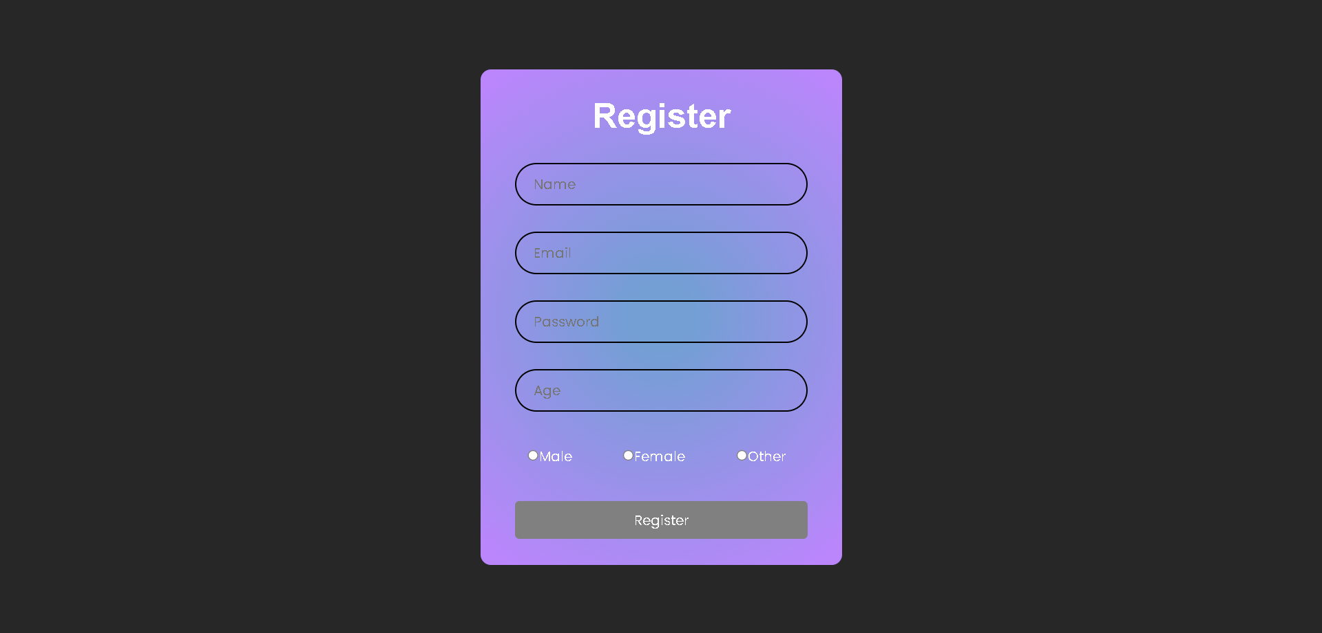

-Home Page

-About Page

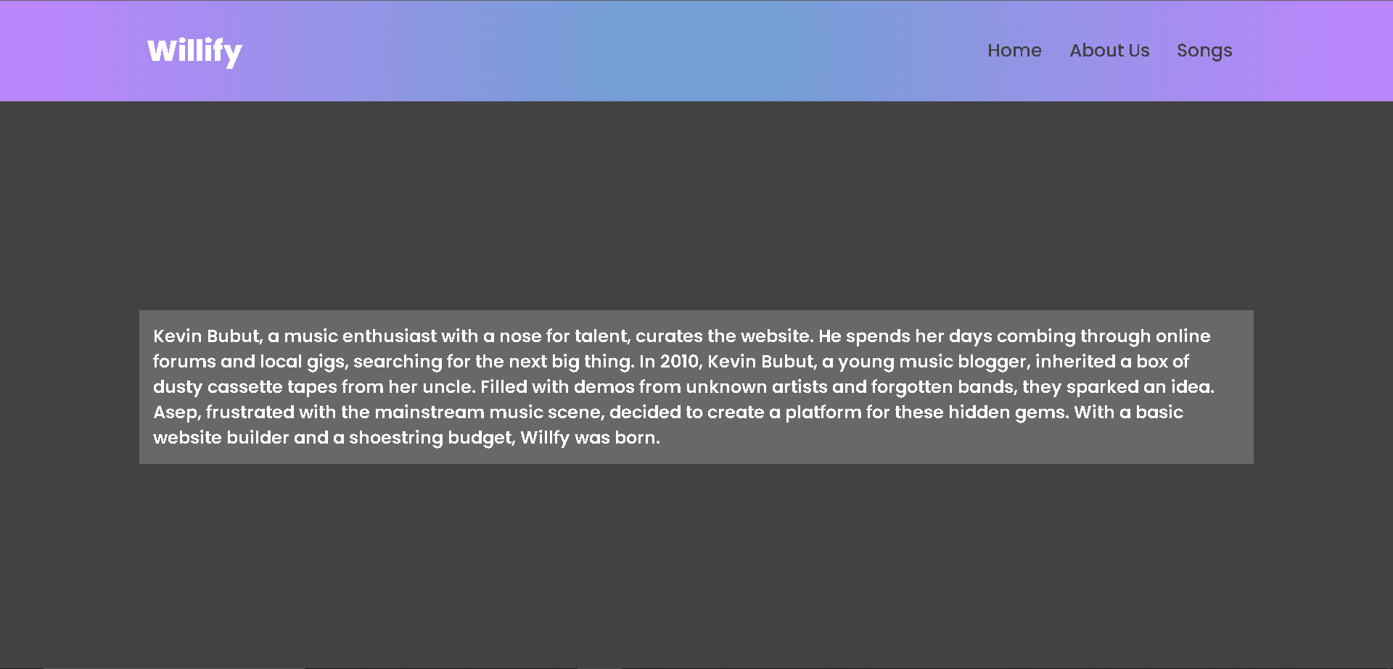

-Songlist page

-Song Detail page

Penjelasan fitur tiap page:

* **Register Page :** Terdapat 5 jenis user input untuk mengisi data pribadi seperti nama, email, password, umur dan gender. Pada page registrasi ini juga sudah diberikan validasi pada file Javascript.js
* **Home Page :** terdapat 2 section yaitu popular songs dan recommendation songs. Setiap elemen dari lagu-lagu tersebut dapat berpindah ke Song Detail page. Terdapat juga header yang bersifat sebagai navigasi untuk ke home page, about page, dan songs page
* **About Page:** merupakan sebuah tulisan mengenai sejarah pembuatan Willify
* **SongList Page:** merupakan sebuah page yang menampilkan semua lagi yang terdaftar pada web Willify.
* **Song Detail Page:** merupakan sebuah page dimana ada judul lagu beserta informasi dari penulis, lirik dan deskripsi lagu. Selain itu terdapat tombol pause and play untuk memutar lagu.

1. **Referensi & Sumber**
2. **Lagu**

* [**https://www.youtube.com/watch?v=3vDetD8cW_o**](https://www.youtube.com/watch?v=3vDetD8cW_o)
* [**https://www.youtube.com/watch?v=Qfm6nfz1QNQ**](https://www.youtube.com/watch?v=Qfm6nfz1QNQ)
* [**https://www.youtube.com/watch?v=HpphFd_mzXE**](https://www.youtube.com/watch?v=HpphFd_mzXE)
* [**https://www.youtube.com/watch?v=y4zdDXPYo0I**](https://www.youtube.com/watch?v=y4zdDXPYo0I)
* [**https://www.youtube.com/watch?v=plnfIj7dkJE**](https://www.youtube.com/watch?v=plnfIj7dkJE)
* [**https://www.youtube.com/watch?v=pYKPJl1PIIw**](https://www.youtube.com/watch?v=pYKPJl1PIIw)
* [**https://www.youtube.com/watch?v=aODRUF7s5UA**](https://www.youtube.com/watch?v=aODRUF7s5UA)
* [**https://www.youtube.com/watch?v=Dghmoi7XZmc**](https://www.youtube.com/watch?v=Dghmoi7XZmc)
* [**https://www.youtube.com/watch?v=0toitEdMSrE**](https://www.youtube.com/watch?v=0toitEdMSrE)
* [**https://www.youtube.com/watch?v=B3Z4XGAxJB0**](https://www.youtube.com/watch?v=B3Z4XGAxJB0)
* [**https://www.youtube.com/watch?v=43DTbNfD8Yg**](https://www.youtube.com/watch?v=43DTbNfD8Yg)
* [**https://www.youtube.com/watch?v=AJDiYxKSAqQ**](https://www.youtube.com/watch?v=AJDiYxKSAqQ)
* [**https://youtube.com/watch?v=zjx0D1Ivy-Q**](https://youtube.com/watch?v=zjx0D1Ivy-Q)
* [**https://www.youtube.com/watch?v=VyZeqzWvR7w**](https://www.youtube.com/watch?v=VyZeqzWvR7w)
* [**https://www.youtube.com/watch?v=cBMXQrW3VNA**](https://www.youtube.com/watch?v=cBMXQrW3VNA)
* [**https://www.youtube.com/watch?v=zFYEYRcjK2g**](https://www.youtube.com/watch?v=zFYEYRcjK2g)
* [**https://www.youtube.com/watch?v=FVdjZYfDuLE**](https://www.youtube.com/watch?v=FVdjZYfDuLE)

1. **Lirik**

Semua lirik berasal dari google

1. **Referensi page**

* [**https://www.youtube.com/watch?v=JtrFzoL1joI**](https://www.youtube.com/watch?v=JtrFzoL1joI)
* [**https://www.youtube.com/watch?v=AkK2VclgfgQ**](https://www.youtube.com/watch?v=AkK2VclgfgQ)
* [**https://boxicons.com/?query=p**](https://boxicons.com/?query=p) **(icon)**
* **https://fonts.google.com/specimen/Poppins(font)**